

Practica 1. Interprete de comandos

Alumno: Hernández Jaimes Luvin Eduardo

Matricula: 2153072883

UEA: Sistemas Operativos

Profesor: Matadamas Hernández Jorgue



Actividades.

1.- Investigue para que sirven los siguientes comandos, escriba sus respuestas (cortas)
en un archivo de texto e incluyalo en el repositorio: whoami, grep, less, more,
uname, top, du, df, ps, kill, find, chmod, chown, ssh, scp, uptime, w,
wget, mount, tree

Comandos | Descripción
whoami | Presenta el nombre de usuario en la pantalla del usuario que lo ejecuta.
grep | Escribir en salida estándar aquellas líneas que concuerden con un patrón
less | Se trata de un programa similar a “more”, pero más avanzado, ya que permite consultar páginas hacia atrás y hacia delante.
more | Se encarga de paginar texto, mostrando una pantalla cada vez.
uname | Imprime información del sistema, incluyendo la versión del kernel o núcleo y del sistema operativo.
top | Se encarga de mostrar una lista de los principales procesos y su uso de CPU entre otros valores.
du | Muestra el espacio estimado ocupado por los ficheros y directorios.
df | Provee información sobre la utilización del espacio en disco en los diferentes sistemas de archivos montados en el sistema.
ps | Informa del estado de los procesos. Nos muestra una instantánea de los procesos actuales.
kill | Se encarga de liquidar un proceso dado.
find | Se utiliza este comando para buscar archivos dentro de una jerarquía de directorios.
chmod | Se encarga de cambiar los permisos de acceso a los ficheros.
chown | Cambia el usuario y grupo propietarios de ficheros.
ssh | Ofrece comunicación encriptada y segura entre dos sistemas sobre una red no segura.
scp | Permite realizar la transferencia de archivos. Podemos realizar la transferencia desde un ordenador local a un servidor remoto.
uptime | Indica el tiempo que el sistema encendido
w | Muestra información sobre los usuarios que están conectados en ese momento a la máquina y sobre sus procesos.
wget | Descarga el fichero o página web dada, indicando la URL.
mount | Se encarga de montar o desmontar un dispositivo dado sobre el sistema de ficheros.
tree | Nos permite mostrar de manera gráfica y de forma estructurada la jerarquía de los directorios de nuestro sistema operativo. Permite listar los directorios de los dispositivos externos.

2. Resuelva los siguientes problemas haciendo un script bash con los comandos y tuberı́as necesarias (un script por cada punto).

- Obtener una lista de todos los procesos de tu usuario
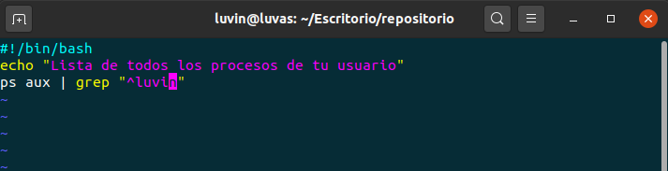
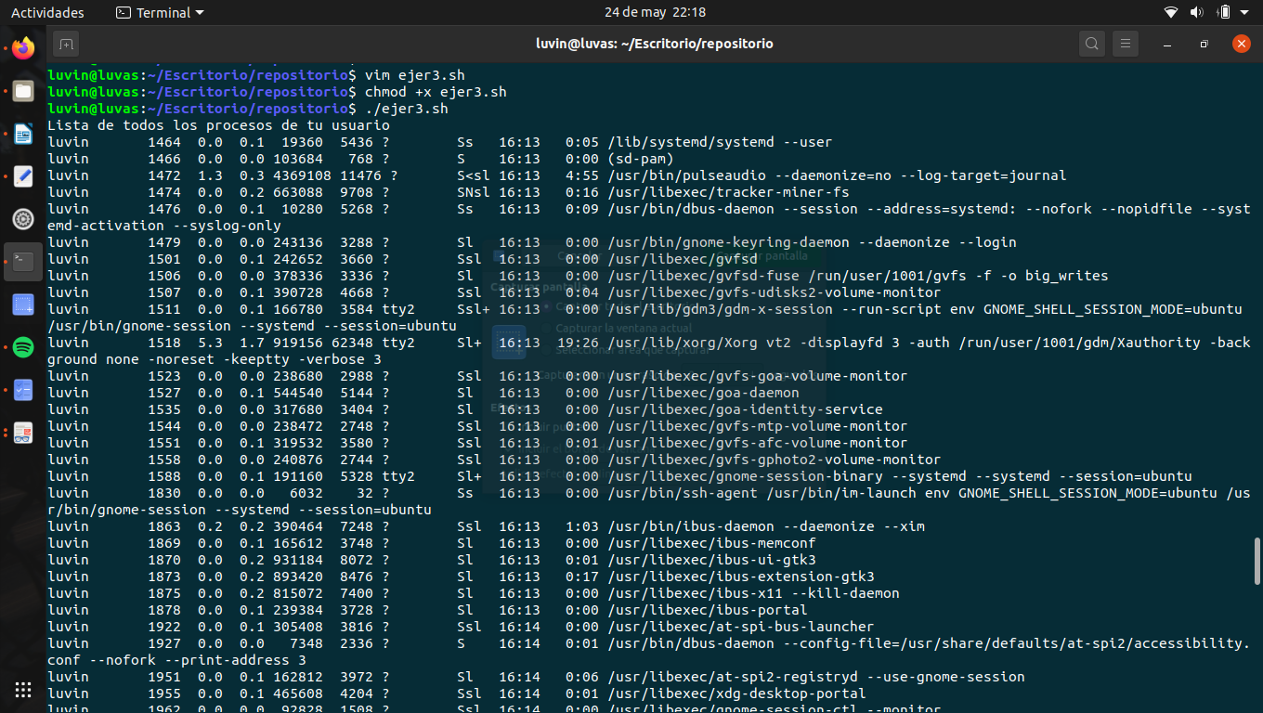

- Mostrar la cantidad de procesadores y cores que tiene la computadora.

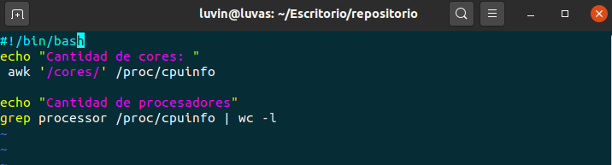
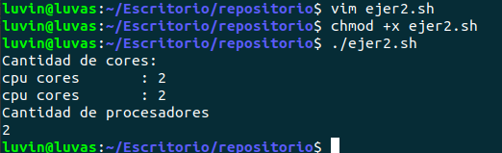

- Mostrar la cantidad de memoria (en GBytes) que tiene la computadora.

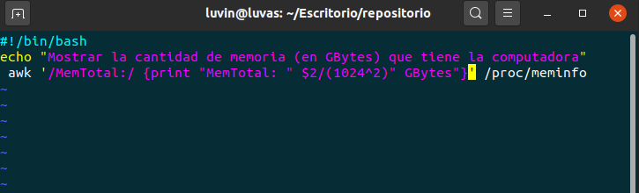
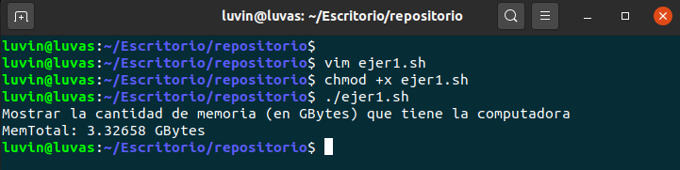
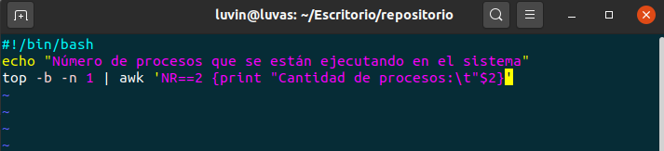
- Mostrar el número de procesos que se están ejecutando en el sistema.

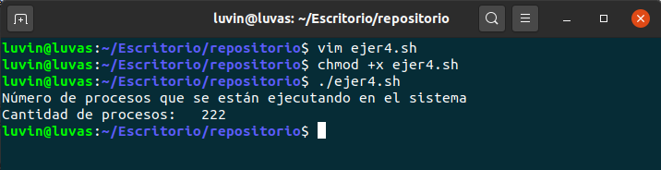

- Mostrar cuantos procesos corresponden al usuario root y cuantos a su usuario.
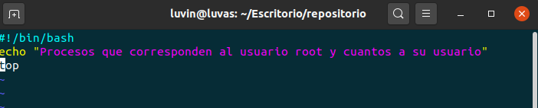
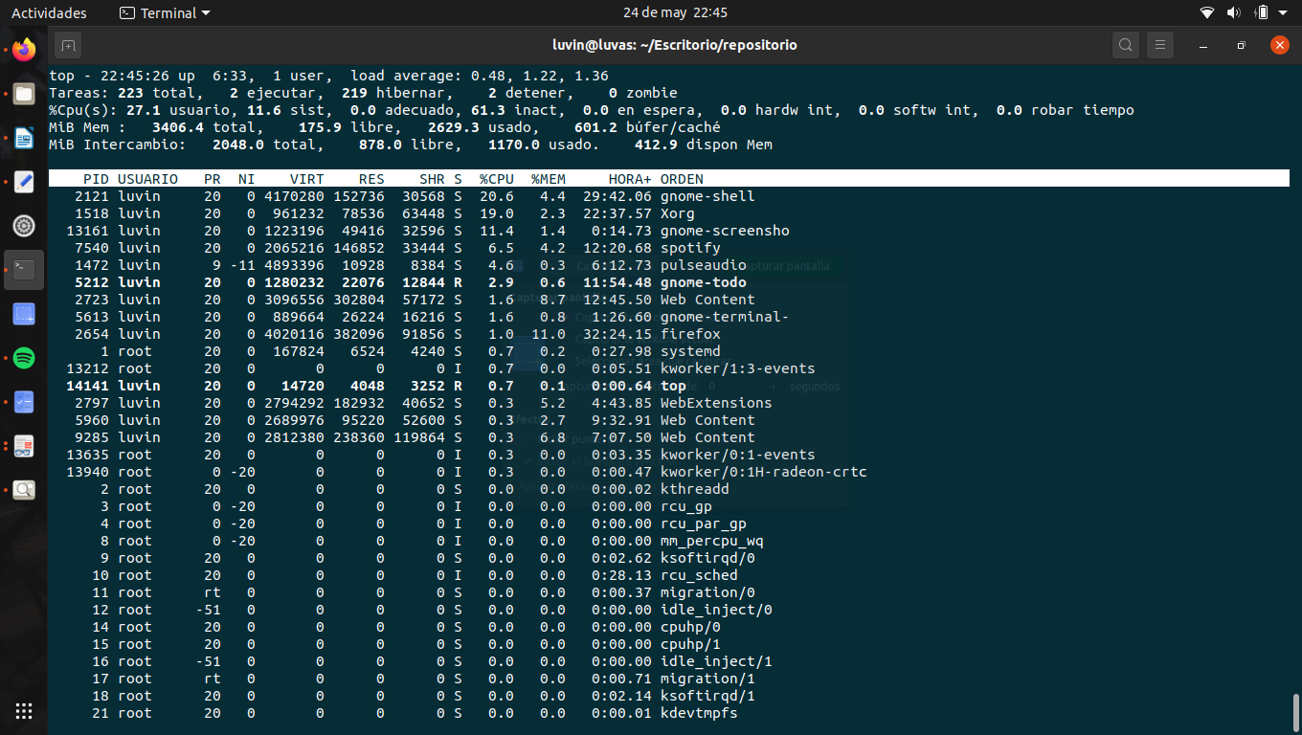

- Mostrar la información (idUsuario, nombre, % de consumo de CPU) de los 3 procesos que consumen más CPU.
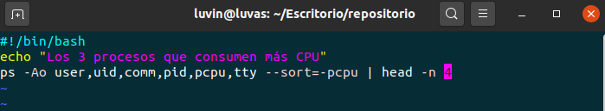
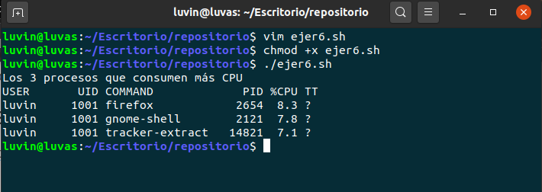
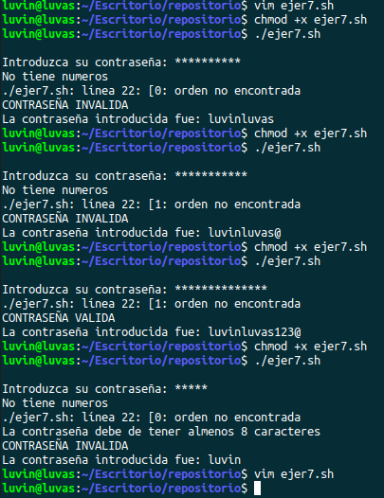
- Validar si una contraseña tiene un buen formato: mínimo 8 caracteres, al menos un símbolo numérico, al menos uno de los siguientes símbolos: @, #, $, %, &, *, +, -, =

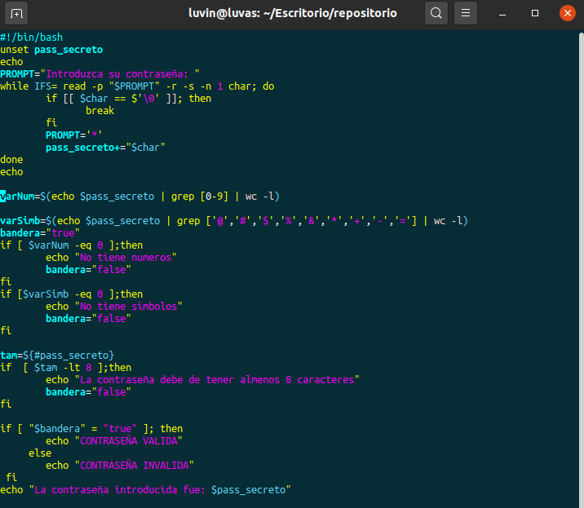

- Registrar todos los accesos a los archivos de un directorio determinado (indicado por el usuario) durante una tiempo determinado (o hasta que se elimine le proceso). Debe incluir el nombre del archivo, la hora de acceso y si hubo un cambio en el contenido.
